MINIMIZAÇÃO DE POLUIÇÃO DE EFLUENTE DE INDÚSTRIA DE POLPA CELULÓSICA COM USO DE FOTOCATÁLISE COM LUZ VISÍVEL

Geraldo de Aguiar Coelho⁽¹⁾, Regina Weinschutz⁽²⁾, Regina Maria Matos Jorge⁽³⁾, Alvaro Luiz Mathias⁽⁴⁾

⁽¹⁾ Me. Eng., SENAI-PR Serviço Nacional de Aprendizagem Nacional, Telêmaco Borba, PR, Geraldo.Coelho@pr.senai.br;
⁽²⁾ Profa. Dra. Enga., DEQ, UFPR. E-mail: reginawz@ufpr.br;
⁽³⁾ Profa. Dra. Enga., DEQ, UFPR. E-mail: rjorge@ufpr.br;
⁽⁴⁾ Prof. Dr. Eng., Departamento de Engenharia Química da Universidade Federal do Paraná - Centro Politécnico - UFPR. Rua Francisco H dos Santos, 100 - CEP 81531-980 Curitiba (PR), Brasil. E-mail: mathias@ufpr.br

RESUMO – O branqueamento da polpa celulósica da madeira é imprescindível para algumas de suas aplicações. O cloro é eficiente, versátil e barato para branquear a polpa obtida por processo químico, mas também produz subprodutos altamente poluentes, tornando seu uso restritivo. Outros tipos de branqueadores propostos são mais caros e menos versáteis. O objetivo deste trabalho foi avaliar o uso da fotodegradação catalítica com radiação visível para minimizar o efeito de poluentes presentes no efluente de branqueamento de celulose Kraft com uso de cloro. A polpa celulósica de Pinus taeda foi produzida e branqueada por cloração-extração alcalina-hipocloração em laboratório. Três litros desse efluente receberam 3g de dióxido de titânio e foram submetidos à radiação visível com uso de uma lâmpada de vapor de mercúrio de alta-pressão de 250W (12.500Lm) durante 240min. A fotodegradação por 240min reduziu a cor em 24%, a Demanda Bioquímica de Oxigênio (avaliado por 5 dias) em 30%, a Demanda Química de Oxigênio em 15%, materiais calcináveis em 18% e do Carbono Orgânico Total em 15%, bem como baixou proporcionalmente a toxicidade com o tempo de fotodegradação, onde o bioindicador Artemia salina apresentou uma sobrevida maior do que 650%. Os parâmetros físico-químicos avaliados entre 0 e 240min apresentaram uma tendência que sugere uma fotodegradação maior se o tempo de reação for estendido. No entanto, a eficiência limitada faz com que a foto-oxidação catalítica com visível e dióxido de titânio deve ser usada como uma operação auxiliar.

Palavras-chave: Tecnologia mais limpa. Tecnologia ambiental. Bioindicador. Minimização de impacto ambiental.

Introdução
A madeira apresenta, principalmente, em sua composição água, extrativos, celulose, hemicelulose, lignina, alguns compostos de baixa massa molar e íons (BIERMANN, 1996). A celulose pode ser separada dos demais componentes por diversos processos industriais de modo a se obter a polpa celulósica. No processo Kraft, os cavacos de madeira são cozidos a cerca de 175ºC numa solução de hidróxido de sódio e sulfeto de sódio. O teor de álcali efetivo é importante para promover deslignificação, fragmentação da hemicelulose e individualização das fibras de celulose (BIERMANN, 1996; ASSUMPÇÃO et al., 1988). Outro aspecto importante para definir a severidade do cozimento é o binômio tempo-temperatura e, expressado pelo fator H, é calculado com base na área sob a curva da velocidade de reação em função do tempo. Esse fator é usado como referência para se obter polpas com características equivalentes (SIXTA; RUTKOWSKA, 2007; ASSUMPÇÃO et al., 1988). O material solubilizado contém a maior parte da lignina e de fragmentos de hemicelulose da madeira, bem como alguns fragmentos de celulose. A porção de fibras de celuloses mantém uma fração de lignina residual que a deixa com cor marrom, pois contém radicais cromóforos. O teor de lignina residual nas fibras pode ser expressado pelo número Kappa (CARDOSO, 2006), sendo que um número Kappa abaixo de 30 corresponde à eliminação viável de lignina presente nas fibras, caso contrário a operação será mais complexa (VASCONCELOS, 2005). O rendimento de remoção de lignina das fibras pode variar de acordo com as concentrações dos reagentes, as temperaturas e os tempos de residência em cada estágio do branqueamento (CARDOSO, 2006; DENCE; REEVE, 1996), sendo que a cloração tem sido descrita como o processo com maior rendimento e de menor custo. No entanto, essa operação gera cloro-ligninas que são de difícil tratamento biológico convencional (BERTAZZOLI; PELEGRINI, 2002). Essa biodegradabilidade geralmente é avaliada pela relação entre a Demanda Bioquímica de Oxigênio (avaliado por 5 dias) e a Demanda Química de Oxigênio (DBO₅/DQO), que deve ser igual ou superior a 0,3 (MORAIS et al.,2006; KARRER, RYHINER; HEINZLE, 1997). Alternativamente, a fotodegradação tem sido recomendada como uma operação eficiente para degradação dos componentes orgânicos do efluente (BERTAZZOLI; PELEGRINI, 2002).
O objetivo deste trabalho foi avaliar a viabilidade da redução da carga orgânica no efluente líquido proveniente do processo de branqueamento baseado em cloro de celulose Kraft de Pinus taeda com uso de fotodegradação catalítica com luz visível. A toxicidade também foi avaliada através de bioensaio para prever se os produtos gerados não seriam mais tóxicos do que os produtos originalmente presentes no efluente.

Material e Métodos
Cavacos industriais (25 a 30mm de comprimento) de madeira de Pinus taeda com 16 anos de idade foram cozidos com solução Kraft (240g de NaOH e 150g de Na₂S.9H₂O) para produzir a polpa celulósica. Os cavacos (1120,3g, em base seca) foram imersos na solução Kraft em uma taxa de diluição de 4:1 (L:kg). A mistura foi aquecida com leitura da temperatura a cada 2min e degasagem até 90ºC para evitar sobrepressão do digestor rotativo REGMED (AU 20), modificado para quatro câmaras de cozimento. A temperatura foi progressivamente aumentada e depois mantida a 170ºC por 294min. O fator H do cozimento foi determinado, sendo calculado com base na área sob a curva da velocidade de reação em função do tempo (SIXTA; RUTKOWSKA, 2007; ASSUMPÇÃO et al., 1988). O sistema foi resfriado a 40ºC, a mistura foi filtrada em peneira de 200mesh e o licor negro foi convenientemente descartado. A polpa foi lavada com água corrente para retirar ao máximo o licor preto residual, que teve a mesma destinação. A polpa resultante foi tratada em desagregador laboratorial REGMED (DSG 2000) durante 10min. O material foi reduzido em depurador Laboratorial TMI (Valley Flat Screen). A polpa que ficou sobre a placa com ranhuras do depurador foi considerada como “Rejeito”. A polpa aprovada foi coletada em peneira de 200mesh e foi considerada como polpa de celulose Kraft bruta. A soma da polpa depurada e do rejeito foi considerada “rendimento bruto”. A metodologia e os principais equipamentos usados para caracterizar as soluções, cavacos, polpa de celulose e efluentes são mostrados na Tabela 1.

Tabela 1- Norma ou método analítico e equipamentos usados.
Norma ou  Método | Parâmetro
ABNT NBR 6039 | Quantidade de água presente no papel ou celulose
ABNT NBR 9382 | Determinação de matéria orgânica por perda por calcinação
ABNT NBR 9383 | Umidade do cavaco de madeira
ABNT NBR 14001 | Extração de compostos da madeira (ceras e graxas) em diclorometano
ABNT NBR 14003 | Concentração de fibras celulósicas contida em meio aquoso
ABNT NBR 14030 | Umedecimento e desagregação de fibras celulósicas
HACH 8025 | Cor, Real e Aparente (465 nm)
HACH 8000 | Determinação de DQO
HACH 10129 | Determinação de COT
HACH DBO | Determinação de DBO₅
Reed e Müench | Concentração letal para 50% da população (LC₅₀) – neste caso, a toxicidade foi expressa em horas para que a população do bioindicador fosse reduzida a 50% de seres vivos imersos na solução aquosa (REED; MÜENCH, 1938)
T 204 cm-97 | Extrativos (óleos e graxas)
T 278 cm-99 | Separação de rejeitos contida na polpa celulósica com uso de depurador equipado com peneira com rasgos de 0,25mm
T 624 cm-00 | Teor de NaOH, N₂S e álcali total titulável no líquido de polpeamento

A polpa depurada foi branqueada com uso do processo CEH (Cloração-Extração alcalina-Hipocloração) em cinco etapas (Figura 1): cloração, extração alcalina e três etapas de hipocloração consecutivas. Para a cloração, a polpa foi diluída até a consistência de 1,5%. Gás cloro foi borbulhado na suspensão em baixa agitação. A cloração foi mantida a pH 1,5 e a 25ºC por 45min durante toda a aplicação de cloro. Após essa operação, a suspensão fibrosa foi filtrada em peneira de 200mesh. A fração líquida foi guardada para compor parte do efluente de branqueamento. A polpa foi lavada com 4L de água corrente e, então, centrifugada para remoção de grande parte do líquido. Esse líquido de lavagem também foi agregado ao efluente.
Para a extração alcalina, uma solução de hidróxido de sódio a 10% foi aplicada à polpa com consistência de 10%. A carga de álcali foi de 5kg para 100kg de polpa. A suspensão com pH 13 foi acondicionada em saco plástico duplo e foi homogeneizada manualmente. Os sacos plásticos foram colocados em um banho térmico a 60ºC por 120min. A seguir, a polpa foi filtrada em peneira (200mesh), lavada com 4 litros de água corrente e centrifugada. A fração líquida foi recolhida e adicionada ao efluente (Figura 1).

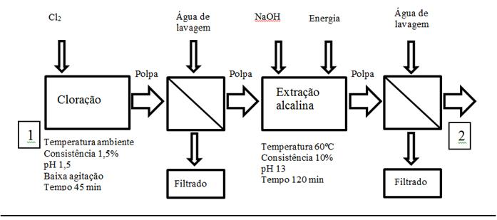
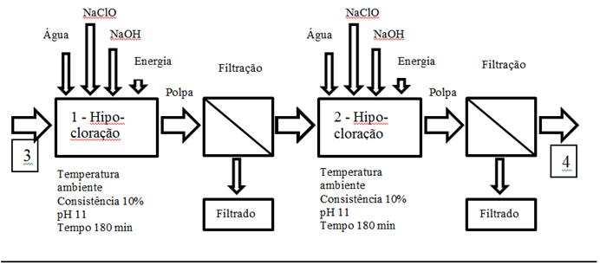
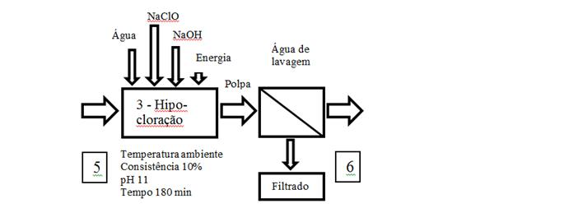
Figura 1. Diagrama do branqueamento da polpa de celulose realizado em laboratório.

Para a hipocloração a 60ºC por 180 minutos (Figura 1) a polpa foi diluída a 10% em água, e recebeu hipoclorito de sódio comercial (teor de cloro de 2,5%) na proporção de 1,5kg para 100kg de polpa. A polpa foi centrifugada e o líquido foi recolhido para compor o efluente. As duas etapas subsequentes de hipocloração foram repetidas nas mesmas condições do 1º estágio de hipocloração. Após o terceiro estágio, a polpa sobre a peneira (200mesh) foi lavada até atingir pH próximo à neutralidade. A polpa foi centrifugada e o líquido foi recolhido para compor o efluente. Assim, todas as frações líquidas das etapas de branqueamento formaram uma mistura (37L) para produzir o fenômeno de equalização, similarmente ao que a indústria faz.
A reação de fotocatálise foi realizada em uma câmara fechada. Uma lâmpada de vapor de mercúrio de alta pressão OSRAM (HQL250, 250W, 12500Lm) foi usada como fonte de radiação visível (VHg). Uma fração de efluente (3000mL) recebeu dióxido de titânio (3g) e foi submetida à fotodegradação em um Becker (4000mL) sob agitação com uso de um agitador magnético. A fonte de radiação luminosa ficou a 30cm da superfície, sendo ela reajustada conforme se retiravam as alíquotas (150mL) de amostras. A mistura reagente foi agitada e mantida a cerca de 25ºC por 4h de radiação. Duplicatas das amostras foram retiradas para análises de diversos parâmetros (Tabela 1), sendo que os pontos apresentados são valores médios.

Resultados e Discussão
A polpa celulósica Kraft e seu efluente de branqueamento foram produzidos laboratorialmente para evitar contaminação com outros produtos químicos ou efluentes de outras fontes do processo industrial. Os teores de álcali e de sulfidez do licor de cozimento Kraft foram similares aos de processo industrial, sendo de 104,2 g.L⁻¹ (expressado em Na₂O) para álcali ativo, 96,71 g.L⁻¹ (em Na₂O) para álcali efetivo, 104,20 g.L⁻¹ (em Na₂O) para álcali total titulável e 14,37% para sulfidez (CARDOSO, 2006). Os teores dos macrocomponentes dos cavacos usados revelaram 49,25% de umidade, 70,82% de polissacarídeos (base seca), 26,4% de lignina Klason (base seca) e 3,8% de extrativos totais (base seca). Ao final do cozimento foram obtidos 535,7g de polpa e 4400 ml de licor negro. O fator H calculado (2900) foi similar aos observado em processos industriais (ASSUMPÇÃO et al, 1988). O rendimento bruto (43,5%) foi muito similar ao rendimento depurado (42,8%). O pequeno valor para rejeito (0,7%), fibras fora da especificação industrial, revelou que a metodologia empregada foi eficiente. O número Kappa 28,1 foi compatível com a ordem de grandeza observada industrialmente (CARDOSO, 2006), e sendo abaixo de 30 significa que poderia ser eliminada pelo branqueamento por cloração (VASCONCELOS, 2005).
Após as cinco etapas de branqueamento (Figura 1), a polpa apresentou uma alvura (89%) compatível com os valores industriais (90%) (SILVA, 2010). O rendimento da polpa branqueada (85,27%) revelou que 14,73% da polpa bruta foram solubilizadas. Essa carga de materiais orgânicos comporá o efluente equalizado, confirmada pelos altos valores de DQO, materiais calcináveis e carbono orgânico total (Tabela 2). O material solubilizado contém cerca de 90% da lignina residual do processo de cozimento e também hemiceluloses e celulose degradadas pelos produtos químicos aplicados durante os estágios de branqueamento. Esse rendimento pode variar de acordo com a concentração dos reagentes, a temperatura e o tempo de residência em cada estágio do branqueamento (CARDOSO, 2006; DENCE; REEVE, 1996).

Tabela 2 – Características iniciais do efluente do branqueamento
Parâmetro |  | Parâmetro
Cor* | 12,33 | DBO₅/ DQO | 0,17
pH | 8,52 | Materiais calcináveis (%) | 1072,00
DBO₅ (mg.L⁻¹) | 206,00 | Carbono orgânico total (mg.L⁻¹) | 1073,5
DQO (mg.L⁻¹) | 1189,75 | Toxicidade (h) | <1
*Absorbância em 465 nm (mg Pt-Co.L⁻¹).

O efluente produzido apresentou coloração marrom escura intensa, confirmado pelo elevado valor de cor (Tabela 2) e que pode ser atribuída à eficiente fragmentação da lignina no estágio de oxidação com cloro e sua subsequente remoção no estágio de extração alcalina. Isso confirma o alto desempenho da cloração. Os valores de DBO₅ e de DQO observados são compatíveis com valores descritos para DBO₅, entre 200 e 800 mg.L⁻¹, e DQO, entre 500 a 1500 mg.L⁻¹ (PEREIRA, 2007). Destaca-se a grande variação na grandeza desses parâmetros nos efluentes de branqueamentos de fábricas de celulose. A relação DBO₅/DQO é frequentemente utilizada para verificar o grau de biodegradabilidade de um efluente. O valor encontrado (0,17) é menor do que o limite inferior (0,30) para ser considerado biodegradável (MORAIS et al., 2006), logo esse efluente realmente apresentaria dificuldade em processos baseados em tratamentos biológicos. O valores de materiais calcináveis (1072 mg.L⁻¹) e COT (1073,5mg.L⁻¹) confirmam a presença de compostos orgânicos. No entanto, esse efluente dificilmente poderia ser tratado eficientemente em estações de tratamentos biológicos convencionais (BERTAZZOLI; PELEGRINI, 2002). O tempo de sobrevivência de 50% dos espécimes foi inferior a 1 hora (Tabela 2) e demonstra a elevada toxicidade do efluente gerado na processo de branqueamento.
A fotocatálise produziu redução de cor do efluente a 24% para 240min de fotodegradação (Figura 2a). A descoloração foi mais intensa durante os 120min iniciais. A tendência de comportamento dos pontos experimentais sugere que a fotodegradação poderia melhorar se o tempo fosse prolongado.

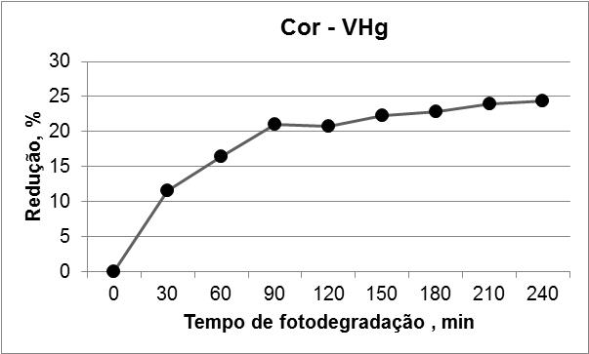 | 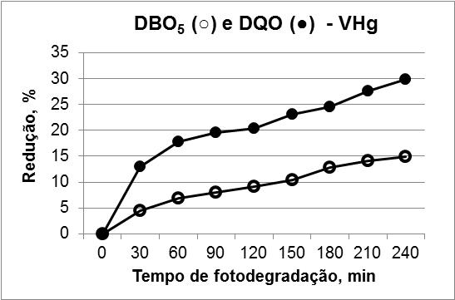
Figura 2. – a) Redução de cor ao longo do tempo de fotodegradação; b) Redução da DBO₅ e DQO ao longo do tempo de fotodegradação.

A DBO₅, parâmetro que estima o potencial de biodegradação da matéria orgânica no efluente, era de inicialmente 206mg.L⁻¹, sendo quase o dobro relatado para este tipo de efluente industrial, 120mg.L⁻¹ (BALCIOGLU et al., 2007), mas que pode atingir 534mg.L⁻¹ em branqueamentos tipo ECF (livre de cloro elementar) (MORAIS, 2006). A fotodegradação apresentou redução de DBO₅ na ordem de 30% para uma exposição de 240min (Figura 2b). A DQO teve seu valor da inicial (1189,75mg.L-1) reduzido a quase 15% (Figura 2b), chegando-se a 602,4mg/L. A redução muito maior para a DBO₅ sugere que as moléculas biodegradáveis são mais facilmente fotodegradadas.
A relação DBO₅/DQO inicial era 0,17 e aumentou para 0,20 após 30min de fotodegradação. Esse valor não mudou significativamente a partir desse ponto, embora tenha sido apontada uma pequena melhora até atingir 0,21 após 240min de fotodegradação. Logo, a fotodegradação aumenta a relação DBO₅/DQO, mas não atinge valor igual ou superior a 0,3 para ser considerada biodegradável (MORAIS et al.,2006; KARRER, RYHINER; HEINZLE, 1997).
a
b
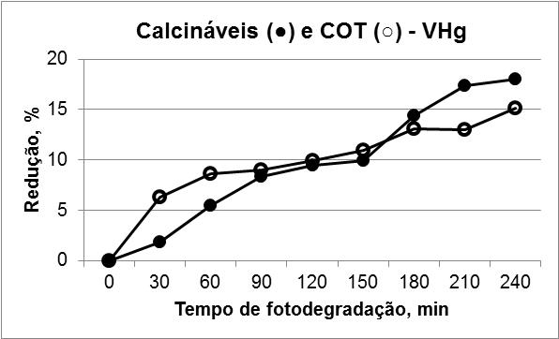 | 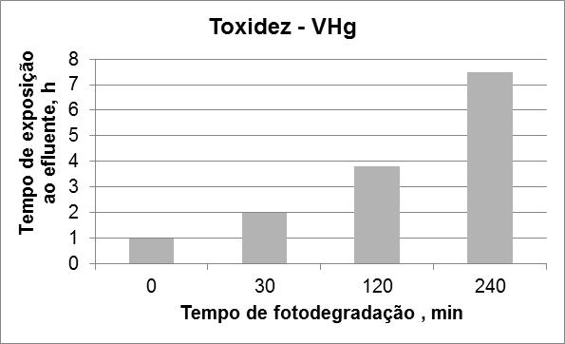
Figura 3. – a) Redução de matérias calcináveis e carbono orgânico total (COT) ao longo do tempo de fotodegradação. b) Redução de toxicidade do efluente exposto a diferentes tempos de fotodegradação (quanto maior o tempo de sobrevida de 50% de indivíduos de Artemia salina, menor toxicidade).

A fotodegradação reduziu o teor de materiais calcináveis para 18%, e de carbono orgânico total (COT) para 15% (Figura 3a). A tendência de degradação persiste ao longo do tempo, embora lentamente para ambos os parâmetros. Uma redução de COT em 35% foi descrita para fotodegradação com radiação ultravioleta para efluente para 1ª extração alcalina (BERTAZZOLI; PELEGRINI, 2002). Ainda, segundo estes autores, um tratamento com lodo ativado eficiente conseguiria reduzir entre 10 e 30 % de matéria orgânica em 20 dias. Logo, a fotodegradação é muito mais rápida e eficiente e deve ser considerada como uma etapa preliminar em futuros projetos para implantação de uma planta de tratamento de efluentes.
A tolerância do bioindicador foi tanto maior quanto o tempo em que o efluente foi fotodegradado (Figura 3b), o que sugere uma importante redução de toxicidade. Assim, a fotocatálise reduziu a toxicidade do efluente para a Artemia salina. Deste modo, após 4h de fotodegradação, o bioindicador pode resistir a um tempo de exposição 650% superior àquele cujo efluente não fotodegradado. Isso indica que os compostos tóxicos presentes no efluente estão sendo também destruídos, e que os compostos que possam estar em formação possuem toxicidade menor do que aqueles originalmente presentes no efluente.

Conclusões
A fotodegradação do efluente do processo de branqueamento CEH reduziu os valores de cor, DBO₅, DQO, materiais calcináveis e COT, bem como baixou significativamente a toxicidade. No entanto, o nível de redução foi limitado, o que sugere que deva ser usado como um pré-tratamento a ser complementado por outros métodos.

Referências Bibliográficas
ABNT. NBR 6039: Papel, cartão e papelão - Determinação da umidade por secagem em estufa. Rio de Janeiro, 1998.

ABNT. NBR 9382: Produtos orgânicos e inorgânicos - Determinação da perda por calcinação. Rio de Janeiro, 1985.

ABNT. NBR 9383: Produtos orgânicos sólidos - Determinação da umidade e outros materiais voláteis nas condições do teste. Rio de Janeiro, 1985.

ABNT. NBR 14001: Pastas celulósicas - Determinação de material solúvel em diclorometano. Rio de Janeiro, 1997.

ABNT. NBR 14003: Pastas celulósicas - Determinação da consistência. Rio de Janeiro, 1997.

ABNT. NBR 14030: Pastas celulósicas - Desagregação a úmido em laboratório. Rio de Janeiro, 1998.

ASSUMPÇÃO, R. M. V. et al. Polpação Química. In: SENAI; IPT Celulose e Papel - Tecnologia de fabricação da pasta celulósica. São Paulo: Escola SENAI "Theobaldo de Nigris", 1988. 964p.

BALCIOGLU, A. et al. Merits of ozonation and catalytic ozonation pre-treatment in the algal. Journal of Environmental Management, Istanbul, v.85, p.918-929, 2007.

BERTAZZOLI, R.; PELEGRINI, R. Descoloração e degradação de poluentes orgânicos em soluções aquosas através do processo fotoeletroquímico. Química Nova, v.25, n.03, p.477-482, 2002.

BIERMANN, C. J. Pulping Fundamentals. In: ______ Handbook of Pulping and Papermaking. 2ª. ed. San Diego: Academic Press, vol. I, 1996. Cap. 3, p.55-100.

CARDOSO, G. S. Fabricação de Celulose. Curitiba: SENAI, 2006. 350p.
DENCE, C. W.; REEVE, D. W. Pulp Bleaching - Principles and Practice. Atlanta: Tappi Press, 1996.

HISE, R. Chlorination. In: DENCE, C. W.; REEVE, D. W. Pulp Bleaching - Principles and Practice. Atlanta: Tappi Press, 1996. Cap.2, p.9-28.

KARRER, N. J.; RYHINER, G.; HEINZLE, E. Applicability test for combined biological-chemical treatment of wastewaters containing biorefractory compounds. Water Research, v.31, p.1013-1020, 1997.

MORAIS, A. D. A. Uso de ozônio como pré e pós-tratamento de efluentes da indústria de celulose kraft branqueada. 2006. 97f. Dissertação (Mestrado em Engenharia Civil) - Universidade Federal de Viçosa.

MORAIS, J. L. D.; SIRTORI, C.; PERALTA-ZAMORA, P. G. Tratamento de chorume de aterro sanitário por fotocatálise heterogênea. Química Nova, v.29, n.01, p.20-23, 2006.

HACH. Methods. Metodologia disponibilizada pelo fornecedor. Acesso em 08 de jul. 2010. Disponível em: http://www.hach.com

PEREIRA, R. D. O. Combinação de tratamento biológico aeróbio com processos oxidativos avançados visando intensificar a remoção de matéria orgânica em efluentes da indústria têxtil e de celulose Kraft. 2007. 87f. Dissertação (Mestrado em Engenharia Civil) - Universidade Federal de Viçosa.

REED, L.J.; MÜENCH, H. A simple method of estimating fifth percent endpoints. American Journal of Tropical Medicine and Hygiene, v.27, p.495-497, 1938.

SILVA, D. D. J. Química da parte úmida em processo de fabricação de papel - interações em interfaces sólido-líquido. 2010. 325p. Tese (Doutorado em Engenharia Química) - Escola politécnica da Universidade de São Paulo.

SIXTA, H.; RUTKOWSKA E. W. Estudo cinético abrangente da polpação kraft de Eucalyptus globulus. O Papel, p.68-81, 2007.

TAPPI. Preparation of wood for chemical analysis - T204 cm-97. Atlanta: Tappi Press, 1997.

TAPPI. Pulp screening (Valley-type screening device)-T278cm-99. Atlanta: Tappi Press, 1999.

TAPPI. Analysis of Soda and Sulfate White and Green Liquors - T624 cm-00. Atlanta: Tappi Press, 2000.

VASCONCELOS, F. S. R. D. Avaliação do processo SuperBatch™ de polpação de Pinus taeda. 2005. 106p. Dissertação (Mestrado em Recursos Florestais) - Universidade de São Paulo - Escola Superior de Agricultura “Luiz de Queiroz”, Piracicaba.

